Česká Wčela.

Číslo 49 Milá mi zem poswátná, kterauž zowu wlastí, Dne 28. prosince 2014
milé mi lůno wážné, kde odpočíwají
ostatky sláwy české.
J.Kamenický.

*****************************************************************************************************

Hle, hle, támhle vedle mě

Pavel Havlíček
25. prosince 2014



Vážení přátelé,
děkuji vám za to, že jste ctěnými návštěvníky mých stránek, a doufám, že jimi i zůstanete. Přeji vám krásné Vánoce a nový rok!
Jako zvláštní prémii pro vás jsem si dovolil rozšířit jednu známou koledu o jednu další sloku. Doufám, že jejím zpěvem dokonale zaskočíte kohokoli, jehož společnost je vám o Vánočních svátcích ve vašem domově poněkud nepříjemná. Jeho jméno je možno upravit dle potřeby.
Váš Pavel Havlíček www.youtube.com/watch
Hle, hle, támhle v Betlémě
svítí se tam, zdá se mně,
nad Betlémem svítí hvězda,
to jest nám neobyčejná,
co to tam může býti,
musíme to zkusiti.
Dudly, dudly, dudly, dudly,
dudly, dudly, dudlydá.
Dudly, dudly, dudly, dudly,
dudly, dudly, dudlydá.
Mně se, bratři, všechno zdá,
že jest novina dobrá,
neb tam všechno poskakuje,
radostí tam všecko žije,
malí, velcí tam skáčí,
líbezně dudy hučí.
Dudly, dudly, dudly, dudly,
dudly, dudly, dudlydá.
Dudly, dudly, dudly, dudly,
dudly, dudly, dudlydá.
Hle, hle, támhle vedle mě,
sedí moje zlá tchýně.
Tichá voda břehy mele,
hlučná baba nervy bere,
vyženem ji z domu ven,
dáme jí spánembohem.
Dudly, dudly, dudly, dudly,
dudly, dudly, dudlydá.
Dudly, dudly, dudly, dudly,
dudly, dudly, dudlydá.

Prahory z Lán
Pavel Havlíček

Zpráva z médií - Novinky.cz
26. prosince 2014
www.novinky.cz/domaci/357255-zeman-ve-vanocnim-poselstvi-pochvalil-vladu-sve-kritiky-z-albertova-prirovnal-k-neandertalcum.html
________________________________________________

27. prosince 2014
Tak jsme byli opět poučeni panem prezidentem v jeho slavnostním vánočním projevu o tom, jak se máme na tomto světě chovat a koho máme uctívat.
Jenže se naskýtá otázka, zda právě on je tím, kdo je k tomu povolán. Domnívám se totiž, že k tomuto účelu je zde pouze Bůh, eventuelně lidé, kteří mluví jeho jménem, a mají naši přirozenou autoritu. A tím on tedy rozhodně není. Takového mimořádného práva si totiž člověk může získat jen sílou a kvalitou své osobnosti.
A zrovna u něj postrádám především úctu a pokoru k Bohu, která je nezbytná k tomu, aby nám někdo tlumočil jeho myšlenky. Tento dar je dopřán málokomu, a lidé poznají velmi dobře, kdo jej v sobě má. Jenom takový člověk je totiž schopen si získat naši důvěru a respekt. A to zcela přirozeně, aniž by si je jakkoliv vynucoval. Tím, že nám bude říkat, jak se nás nebojí, a jak si od nás nedá poroučet, se toho rozhodně nedomůže. Ani tím, že pronáší své sice hezké úvahy třeba o služebním zákonu, nebo o tom, jak se má chovat vrcholný politik. Ale to přece ještě neznamená, že je také chce a dokáže skutečně prosadit (a ostatně, proč se o zamezení obrovských krádeží a zpronevěr státního majetku nesnažil už v letech 1998 – 2002, kdy byl předsedou vlády?).
A už vůbec si svou pozici neupevní tím, že nás bude označovat za neandertálce, a naše oprávněné protesty za hluk řvoucí tlupy. Tím méně, pokud on sám rozhodně svým vzhledem a chováním zrovna nevykazuje znaky vyššího vývojového stupně člověka, tedy Homo erectus. On, který nechodí zrovna vzpřímeně, a navíc je to neskutečný hulvát. Toho, aby byl oprávněn nám sdělovat ušlechtilé myšlenky, určitě nedocílí tím, že se bude chovat jako slon v porcelánu, nebo jako návštěvník restaurace čtvrté cenové skupiny těsně předtím, než ho z ní hospodský násilím vyhodí.
Doporučoval bych mu, aby co nejdříve zvážil, zda je vůbec hoden pobývat v pro nás tak posvátných prostorách, jako je Pražský hrad, nebo zámek v Lánech. Zda je schopen navazovat na odkaz tak výjimečných osobností, jakými byl T. G. Masaryk v době, kdy zde ještě nejvyššími hodnotami byla pravda a spravedlnost. Hodnotami, které by naši vrcholní představitelé měli výsostně hájit nejen slovy, ale i činy, tak, jak to dělal právě tento náš velikán.
A měli bychom si vážit nejen těchto nejvyšších morálních kvalit, ale zejména lidí, kteří je během svého života uctívali, a právě tím nás proslavili v celém světě. Takových, jakými byli třeba jeho Pátečníci, tehdejší výkvět intelektuální elity, s nimiž se pravidelně scházel a snažil se s jejich pomocí vytvořit etický základ naší první republiky.
Takových, jakým byl i jeden z nich - Karel Čapek, jedna z největších osobností naší i světové literatury, jehož 76. výročí úmrtí v těchto dnech vzpomínáme.
Zemřel nejen na následky zápalu plic, který si přivodil svou pílí a pracovitostí, ale také na to, že neunesl nesčetné útoky na svou osobu ze strany podlých zrádců, závistivců a udavačů, ale zejména tíhu zrady našich spojenců v Mnichově, kde vydali Hitlerovi naši zemi napospas.
Vezměme si příklad nejen z něj, ale i z lidí, kteří dnes ze všech svých sil bojují za myšlenky pravdy a spravedlnosti.
Tyto osamělé statečné hrdiny v jejich snaze o mravní obrodu společnosti nic nezlomí - ani to, že naši současní vrcholní představitelé hanobí a znevažují odkaz TGM, a namísto služby vlasti si pouze budují svou vlastní politickou kariéru.
Budiž čest a sláva těm, kdo bojovali a dodnes neohroženě bojují za hodnoty nejvyšší, a zejména za lidská práva, jež by měla být stavebním kamenem každé opravdové demokracie.
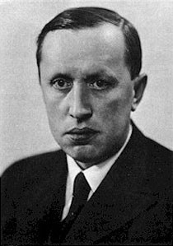
Karel Čapek ( 9. ledna 1890 - 25. prosince 1938 )

http://www.lidovky.cz/penas-u-capkova-hrobu-aneb-hukot-pod-hrazi-fgq-/nazory.aspx?c=A141226_124616_ln_nazory_Ele

Skončit ve vazbě může každý z nás kdykoli: Prokurátoři jsou podle soudu Nadlidé. Zničí vám „zkusmo“ život – a nic. Být občanem ČR je mimořádně rizikové. Půjdou do báně?

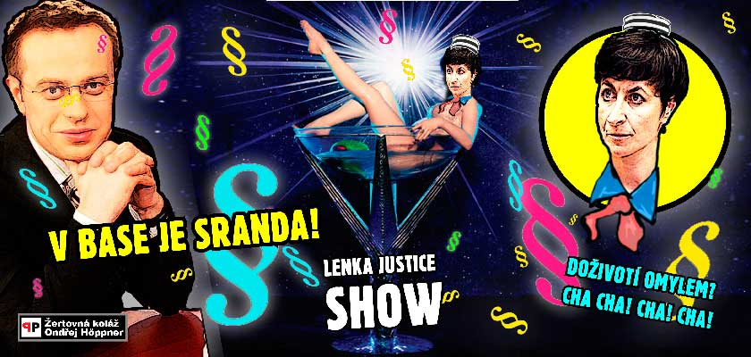
Protiproud 22. 12. 2014
Michal Fraiman se zamýšlí nad neuvěřitelným dárkem, který bezúhonným občanům nadělil Nejvyšší správní soud a ptá se, jestli někteří soudci, prokurátoři a policisté „só hlópé, nebo navedené“.
Česká justice nám před vánoci nadělila několik docela příjemných překvapení. Odvolací soud například přeci jen zabránil upálení „korupčníka“ exministra Bartáka, skončil absurdní hon na zastupitele Jaroměře a osvobozujícího rozsudku se dočkala i bývalá starostka Moravské Nové Vsi Jana Krutáková. Jako by paní Spravedlnosti svitlo slabounké světélko na konci tunelu. Ono to ale jako obvykle má svá ale.

Nedotýkejte se (některých) kruhů
Má-li být řeč o spravedlnosti, musí se samozřejmě nejprve všem nevinným a tudíž neprávem po soudech vláčeným a médii dehonestovaným lidem dostat satisfakce. A nejen to. Dál je třeba se ptát, proč k těmto vesměs absurdním procesům vůbec došlo, respektive jak k nim vůbec dojít mohlo, a kdo je za to zodpovědný. A hlavně se zamyslet se nad tím, co udělat proto, aby se podobné excesy už nemohly opakovat.
Díky nenápadnému a mainstreamem jen okrajově zmíněnému rozhodnutí Nejvyššího správního soudu jsou však všechny tyto otázky prakticky zbytečné. Kárný senát soudce Jiřího Pally nám jednou pro vždy odpověděl. Jde-li o státní zástupce, pak platí noli tangere circulos meos, neboli nedotýkejte se mých kruhů. A to doslova.
Co se stalo? Nic jiného, než že chebský státní zástupce Viktor Böehm udělal brutální botu. Jak je dnes v módě, honil po soudech dva úředníky radnice z Františkových Lázní. Tito „zločinci“ sice nic neukradli, nic nezpronevěřili, dokonce ani úplatky rafinovaně nebrali, ale, věřte nevěřte, nechali pokácet čtyři stromy, z čehož zmíněný prokurátor dokázal splácat obžalobu pro trestný čin zneužití pravomoci úřední osoby. Výkon bezesporu obdivuhodný.

Jiskérka naděje zhasíná
Asi není divu, že soudce Krajského soudu v Plzni Pravoslav Polák nejen věc smetl ze stolu a zlotřilé úředníky osvobodil, ale zároveň si na prokurátorovi Böehmovi docela pěkně pochutnal. Posuďte sami: „(Státní zástupce Böehm) prokázal flagrantní neznalost práva na obhajobu, a to nejen v rovině trestně právní, ale dokonce i ústavní rovině“. Panečku, to se dnes jen tak v rozsudcích nedočtete.
Na základě čeho „to zkusila“ Bradáčová s Rathem a co chtěl Ištván vlastně „zkusit“ při slavném loňském zátahu, se asi ještě dlouho nedozvíme.
Pokud by obdobnou „flagrantní neznalost“ prokázal například lékař, šel by patrně sedět. Totéž řidič náklaďáku. Politik by šel takříkajíc od válu. Podnikatel i s podnikáním do kytek. Dělník na Úřad práce. Státní zástupce? Noli tangere circulos meos!
Ke cti Böehmovi nadřízené Anny Maříkové, krajské státní zástupkyně v Plzni, dlužno uvést, že i ona naznala, že nad kvalitou práce jejího kolegy je na místě se jaksi pozastavit. A učinila to jediné, co v případě státního zástupce učinit lze, tedy podala na Böehma k Nejvyššímu správnímu soudu (NSS) kárnou žalobu. Jak to dopadlo? Jak asi patrno z předchozích řádků jiskérka naděje rychle zhasla. A co hůř. Böehmové a spol. slaví velké vítězství.
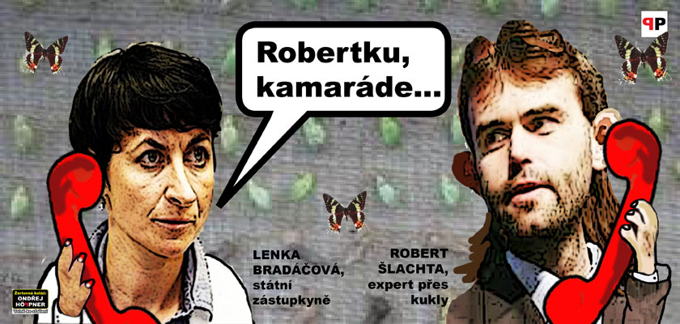

Co je to „vnitřní přesvědčení“?
Závěry NSS učiněné v rámci Böehmovi kauzy jsou totiž stejně objevné jako děsivé. Snad nejstrašnější z nich je ten, že státní zástupce stíhá na základě něčeho, co NSS popisuje jako „vnitřní přesvědčení o trestném činu“. Takže už žádné důkazy podpírající podezření, žádné štráchy s trestním řádem. Prostě jsem vnitřně přesvědčen, že patříš do báně, tak se tě tam pokusím dostat. A hotovo. Za to by se pravda druhdy nemusel stydět ani známý bojovník za práva lidu, bolševický prokurátor Josef Urválek.
A když se to nepovede, tak podle NSS stačí k žalobcově „nápravě“ řízení před soudem. Tam si prostě soudruh prokurátor v klidu vyposlechne, že je sice flagrantní neumětel, kazisvět a přetrhdílo, ale ráno si zase v klidu sedne za svůj dobře placený stůl a nic mu nebrání splácat další obdobnou pitomost.

Právně sporné? Zcela jednoznačné...
Abych se, veden hněvem, nespustil moc, musím uvést, že NSS uvádí i jasný a na první pohled přesvědčivý argument: „V opačném případě by totiž funkce žalobce byla mimořádně rizikovou záležitostí, jež by státní zástupce odrazovala od vedení trestního řízení ve skutkově složitých či právně sporných případech, u nichž existuje reálná možnost zproštění obžaloby,“ stojí v rozhodnutí. Jinými slovy: pokud by se státní zástupci báli postihu za z jejich pohledu „prohrané“ věci, báli by se do těch sporných věcí jít. Paličsky se ptám: a byla by to opravdu taková škoda?
Ištván tak třeba příště zkusí Sobotku (za to OKD), Bradáčová si před Vánocemi zase zaskočí pro Rittiga a Viktor Böehm možná právě v těchto chvílích sepisuje koncept žaloby pro trestný čin sabotáže, kterého se, jak je vnitřně přesvědčen, dopustila skupina osob kolem podvratného internetového magazínu Protiproud.
Ano, i to by byla demagogie. Jenže nějaké proporce prostě musejí existovat. Každý z nás asi cítí, že je dost podstatný rozdíl mezi situací, kdy je u osoby nejevící známky života a s dírou v břiše zajištěn na útěku muž s nožem, na němž je mazlavá červená tekutina a situací, kdy si komando odvede za dohledu televizních kamer v poutech starostu obce, který před šesti lety podepsal udělení dotace místním fotbalistům, přičemž do klubu loni nastoupil jeho čtrnáctiletý synovec. Jako brankář. V prvním případě je zahájení trestního stíhání pro vraždu asi pochopitelné, nad obviněním fiktivního starosty z korupce bychom ale asi opět jen nevěřícně kroutili hlavami.
Řadu obvinění, která dnešní prokuratura s klidným svědomím posvěcuje, totiž při nejlepší vůli nelze označovat jako případy „skutkově složité“ či „právně sporné“, jak o tom hovoří NSS. Mám-li být konkrétní: co bylo „právně sporného“ na tom, že stát podle stávající právní úpravy nesmí stavět benzínové pumpy u dálnic? Nic. To je fakt vyplývající přímo ze znění příslušných zákonů. Přesto byli bývalí státní manažeři stíháni a vysedávali ve vazbě právě za to, že je na účet státu nestavěli, aby pak Nejvyšší státní zastupitelství došlo k „překvapivému“ závěru, že stát benzinové pumpy stavět nesmí. Absurdní? A takto bychom mohli dlouho pokračovat.


Hlópé nebo navedené?
Můj nebožtík dědeček, ryzí Moravák, hodnotil mnohdy mé dětské neúspěchy jadrnými slovy: „Ty seš buď hlópé, nebo navedené.“ Vzácný muž obdařený sedláckou moudrostí se mi tak něžně snažil naznačit, že „takhle blbej nikdo bejt nemůže“. A že za tím tak logicky musí být něco jiného.
Bohužel mnohé konání soudobých státních zástupců rovněž nutí člověka přemýšlet, co za tím je. Na „flagrantní neznalost“, pro kterou měl dědeček výstižnější, takové moravské, pojmenování, to nevypadá. Navíc je-li vám z blahovůle NSS předem poskytnuto bezpečné alibi v podobě formule „já to jen tak zkoušel“, můžete krom té blbosti konat „vedeni“ prakticky čímkoli. Touhou po pomstě, po kariéře, po penězích, po moci. Touha po spravedlnosti tak zůstává jaksi jen „před kamerou“.
Na základě čeho „to zkusila“ Bradáčová s Rathem a co chtěl Ištván vlastně „zkusit“ při slavném loňském zátahu, se asi ještě dlouho nedozvíme. Proč „to zkoušel“ Viktor Böehm na úředníky radnice Františkových lázní asi také ne. Je stejně tak možné, že šlo o nějaké vyřizování účtů, jako o snahu donutit prostřednictvím trestního stíhání úředníky „vyklopit“ něco na neoblíbené vedení radnice, stejně jako že státní zástupce Böehm je…., pardon toliko vykazuje „flagrantní neznalost“ práva.
Buď jak buď, jsou všichni prokurátoři za své konání předem amnestováni. Ištván tak třeba příště zkusí Sobotku (za to OKD), Bradáčová si před Vánocemi zase zaskočí pro Rittiga a Viktor Böehm možná právě v těchto chvílích sepisuje koncept žaloby pro trestný čin sabotáže, kterého se, jak je vnitřně přesvědčen, dopustila skupina osob kolem podvratného internetového magazínu Protiproud.

Vnitřně přesvědčení nositelé mimořádného rizika
A co že bych tedy chtěl? Pořádat s nimi procesy? Zavírat je do vězení?
Ještě jednou si závěrem vypůjčím slova z rozhodnutí NSS. Stačilo by pro začátek, aby být občanem tohoto státu a spadat pod pravomoc zdejších represivních složek nepředstavovalo „mimořádně rizikovou záležitost“, že kdykoli a za cokoli můžete skončit ve vazbě. Nebo v báni.
Nechci pořádat procesy. Chci jasnou odpovědnost státních zástupců nejen za zvrtané, ale hlavně za vykonstruované případy. Nechci organizátory dnešních politických procesů zavírat do vězení.
Jakkoli jsem vnitřně přesvědčen, že za to, co dnes někteří policisté, státní zástupci a soudci předvádějí, do té báně patří.

Poznámka redakce
Podle jeho verbálních projevů jsem si vždycky myslel, že pan Petr Hájek, jakožto osoba nerozlučně spojená s Václavem Klausem, je člověk z jiné planety. Ale tentokrát mu za tento jím zveřejněný článek Michala Fraimana musím dát jedničku, protože vystihuje zrůdnost našeho justičního systému v plné síle
Takto otevřeně o tom píše u nás zatím jen Jirka Fiala, předseda o.s. K 213.
Nikdo ze současných servilních a strachy rozklepaných komentátorů si dosud netroufl takto pojmenovat věci pravými jmény. A když se pak člověk dozvídá skutečnou pravdu, nestačí se divit, co všechno je v tomto státě možné, a jak daleko až dochází nekonečná pýcha a vědomí nedotknutelnosti některých současných justičních a vládních kreatur. Sám ďábel je proti nim jen pouhý amatér.
A proto také všechna čest hrdinům, kteří se nebojí říci nám plnou pravdu, vědomi si rizika, že mohou být semleti současnou soudní mašinérií.
Ale ty, kdo se snaží být nadlidmi, jednou semelou Boží mlýny, jako se to stalo Hitlerovi a jeho kumpánům. A to je jediná jistota, kterou nyní máme. A nám musí jít o to, abychom mu v tom pomohli, a umožnili mu co nejdříve zvednout stavidla jeho Rybníka pravdy.

Pavel Havlíček

***

Životní radosti i strasti autora slavné půlnoční
V sobotu 8. dubna 1815 se chystal učitel rožmitálské školy Jakub Jan Ryba vyřídit jakousi záležitost ve Starém Rožmitálu. Vstal brzy ráno, políbil ženu, vzal si do podpaží knihu a odešel. Lidé jej viděli ještě na jitřní mši v kostele Povýšení sv. Kříže - byl klidný a vyrovnaný. Domů se autor slavné vánoční mše Hej mistře už nikdy nevrátil. Bylo mu padesát let.
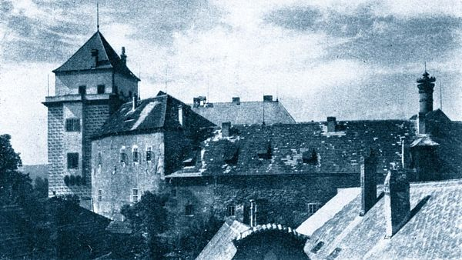
Zámek v Rožmitále pod Třemšínem, rodišti Jakuba Jana Ryby. FOTO: archív Lenky Bobíkové
24.12.2014
Doma se původně domnívali, že se jako obvykle šel projít. Znepokojení se dostavilo až poté, kdy se neobjevil ani ve škole. Rodina začala pátrat a vyptávat se ve městě.
Podle slov Rybova syna Josefa Arnošta: „Když bylo dosavadní pátrání marné, vyšli třetího dne skoro všichni občané z Rožmitálu a prohledali celou okolní krajinu co nejpozorněji. Konečně otce našli v lese Štěrbina mezi hustým, téměř neproniknutelným houštím. Podřezal si břitvou tepny na krku a na obou zápěstích.“
Jeho čin byl pro okolí nepochopitelný. Uvažovalo se dokonce o vraždě. Úřední nález ale potvrdil sebevraždu. Rodina si vzpomněla, že v pátek před osudným dnem byl Ryba zamlklý, nemluvný a spálil množství písemností. To dělával často, takže v tom nikdo neviděl nic mimořádného.
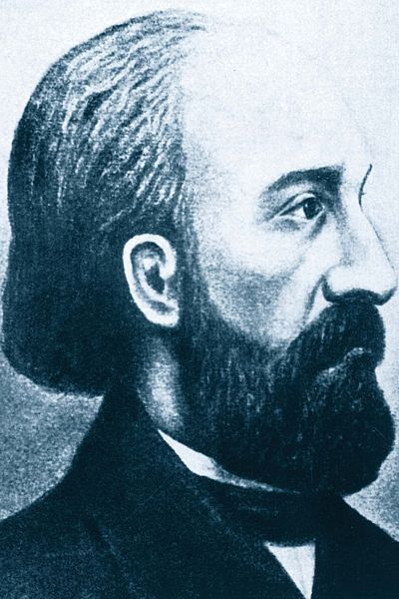
Jakub Jan Ryba trpěl endogenní depresí. FOTO: archív Lenky Bobíkové
O břitvě, kterou si nesl v kapse, rodinní příslušníci nevěděli. Stejně jako o skutečnosti, že když mu v lednu roku 1786 zemřela matka, onemocněl, půldruhého měsíce jej sužovaly vysoké horečky a při blouznivých záchvatech uvažoval o smrti jako o možném východisku z neuspokojivého života. Měl tehdy o své budoucnosti různé představy - a neuskutečnily se.

Struny napínal, až praskaly
Jakub Jan Ryba se narodil v Přešticích 26. října 1765 v rodině učitelského pomocníka Jakuba Jana Ryby a jeho ženy Rosalie. Byl pokřtěn jako Jakub Šimon, při biřmování dostal ještě jméno Jan. Otec Ryba byl mírný, neprůbojný muž - celý život zůstal podučitelem. Jakub si jej velmi vážil.
Už od dětství jej doma vedli k lásce k hudbě. Otec skládal, hrál na housle a klávesové nástroje, doma na klavír, v kostele na varhany. V celé rodině se denně zpívalo a hrálo. Malý Jakub hudbu miloval - už ve čtyřech letech se pokoušel psát noty. K malé radosti rodičů kazil a trhal papír, který byl drahý, rozléval inkoust a rozskřípal pero. Výsledkem byla příšerná čmáranice.
Rodiče mu „komponování“ nakonec zakázali. Nahradil je vrzáním na staré housle, které otce a matku tak rozčilovalo, že mu nástroj sebrali. Celé hodiny vysedával u klavíru (ve skutečnosti to byl tzv. klavichord, strunný nástroj v ploché skříňce s vyjímatelnou klávesnicí). Jednou se jej pokusil naladit, jak to dělával otec.
Napínal struny tak dlouho, až popraskaly. Matka se tuze zlobila, otec mu napráskal a na klavír nesměl ani sáhnout. A tak se malý Jakub vrátil k houslím. V šesti letech se s rodiči a sourozenci přestěhoval do Nepomuku. A nepřestával snít - chtěl se stát umělcem a vzdělávat se.
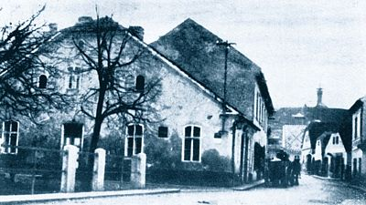
Dům v Rožmitále postavený na místě staré školy, v níž Ryba učil. FOTO: archív Lenky Bobíkové
V patnácti po škole mu nabídl strýc Jan Vaněček odchod do Prahy, kde se postará o jeho další studium. Začátkem listopadu roku 1780 se Jakub octl v Praze na piaristickém gymnáziu v Panské ulici. Byl dobře vybaven - už dva roky se učil řečtinu a latinu u nepomuckého kaplana Václava Helda (později k nim přibude i francouzština). To ale nestačilo.

Marné přání studovat
Jakub sice znal něco z latiny a řečtiny, ale neovládal němčinu. Hodlal nastoupit hned do třetí třídy, ale právě kvůli německému jazyku mu to prefekt „zatrhl“. Za několik let bude psát i mluvit německy perfektně. Praha mladíka fascinovala. Chodil od chrámu k chrámu a poslouchal vynikající varhaníky. Sám hrával na varhany nebo na housle u sv. Salvátora, u sv. Klimenta, ve Vlašské kapli. Pro sebe si opisoval skladby nejrůznějších autorů. A skládal. Během dvou let napsal např. 12 klavírních sonát, 24 kvartety, 4 koncerty, 8 serenád.
Často navštěvoval divadla a procházel se po Praze. Pobyl v ní pět let. Chtěl se stát knězem a po gymnáziu se přihlásit na filozofii. Všechno dopadlo jinak. Otec mu v roce 1784 poslal dopis se zprávou o uvolněném učitelském místě v Nepomuku a s přáním, aby se o ně ucházel. To byla pro Jakuba pohroma - další studium mizelo v dáli. Ale podvolil se.
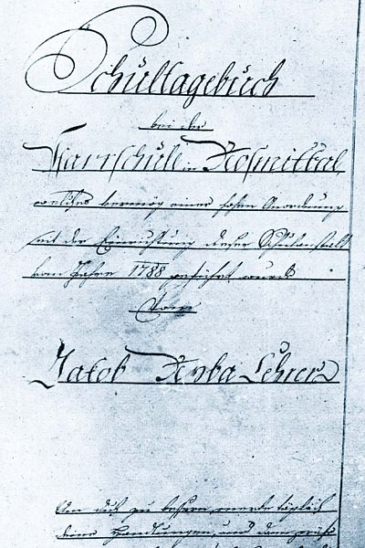
První strana Rybova školního deníku FOTO: archív Lenky Bobíkové
Absolvoval učitelský kurz a 26. dubna 1785 se vydal pěšky do Nepomuku. Lilo, foukal vítr, cesta i přes občasné svezení trvala dva dny. Nohy sotva vlekl blátem a v deníku si později povzdechl: „Špatné, myslím, přednávěští mého v Nepomuku štěstí.“
V Nepomuku navíc zjistil, že místo je už obsazeno jakýmsi Petákem. Byl zklamaný a nešťastný, i když otci nic nevyčítal. Peták ale učitelem dlouho nezůstal. Odešel na panství hraběte Františka Xavera Taafeho, aby se tam stal ředitelem. Místo nabídli na zkoušku Janu Jakubovi Rybovi. Ten však svoji šanci zmařil.

Hanopis na krásné pohlaví
V té době napsal jakýsi pán z Nissenfeldu hanopis na „krásné pohlaví nepomucké“ a Ryba k tomu připsal „několik poznámek o nemorálnosti“.
Kritika vyvolala v Nepomuku pohoršení a Jakub o místo přišel. Následující rok trávil doma, četl a věnoval se hudbě. A cestoval po okolním kraji.
Tehdy se také zamiloval do nám neznámé dívky se jménem začínajícím na A. V lednu 1786 mu, jak bylo výše uvedeno, zemřela matka a onemocněl. Nabídli mu ale nové místo - učitelského pomocníka v Mníšku pod Brdy. Ryba tam odjel v dubnu 1786.
Strážcem tamní školy a ředitelem kůru byl Jakubův strýc Josef Jan Jakoubek. Právě on umožnil mladíkovi nejen učit, ale působit i na kůru. Dlouho se v Mníšku nezdržel. V únoru roku 1788 odešel do Rožmitálu na místo skutečného učitele.

Poděkovat za trest
Jakub zjistil, že většina dětí v rožmitálské dvojtřídce je nevychovaná, vzpurná a vzteklá. Usiloval o nápravu podle nejnovějších pedagogických příruček. A zkusil i něco nového. V každé lavici byl dohlížitel na kázeň, zavedl písemné stížnosti žáků. Nad neposluchou a viníkem uličnictví prováděli soud jeho spolužáci řízení učitelem.
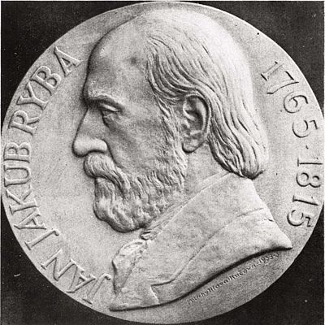
Rybova plaketa od M. Uchytilové-Kučové z roku 1953 FOTO: archív Lenky Bobíkové
K trestům patřilo poslání na hanbu, černé známky, používání metly a rákosky. Exekucí pověřoval pomocníka. Přísnými tresty stíhal Ryba nadávky, lhaní, rvačky, návštěvy hospod, týrání zvířat, podvod, krádež.
Podle školních předpisů musel žák za potrestání poděkovat. Odměnou pro dobrého žáka byly „bílé známky“ a zápis do Knihy cti. Ryba dbal i o čistotu třídy. V zimě ji vykuřoval jalovcem a pravidelně se větralo - v jiných školách bylo podobné počínání nemyslitelné. A samozřejmě se u Ryby každý den i během vyučování zpívalo. Přesto měl učitel potíže nejen s dětmi, ale i s rodiči.

Proklínal školu
Rodiče si často stěžovali, že učitel děti příliš zatěžuje a dané látce žáci pak nerozumějí. Prý z „takového nákladu“ zešílejí. Jistý sedlák jednou přišel za Rybou, proklínal školu a prohlásil, že on sám školu nepotřeboval a jeho potomci ji také nepotřebují. Docházka se dodržovala pouze na papíře. Na jaře a v létě rodiče posílali děti na pastvu raději než do školy.
Problém byl i se školným. Ryba dostával 28 zlatých od vrchnosti, od duchovní správy 20 zlatých, od rodičů dětí kolem 80 zlatých. A vedle toho naturálie - obilí, seno, slámu, dříví, vejce, ryby, pivo, koláče. Byl by to celkem slušný plat, rodiče ale často odmítali uvedené poskytnout. V roce 1790 se Jakub oženil - 26. července si vzal Annu Laglerovou, dceru zemřelého rožmitálského purkrabího Jana Laglera. Manželství bylo šťastné - manželům se narodilo 13 dětí, šest z nich zemřelo.
S tak rozbujelou rodinou byly ovšem finance stálým problémem. A také mnohým sporům se Ryba nevyhnul. I to způsobovalo, že často měnil náladu. Chvíli byl veselý, vzápětí si zapsal do deníku: „Všechna moje snaha je marná - na představené přišla spavá nemoc. Zdá se mi, že naše školské zřízení je v posledním tažení.“ Největší svízele měl s farářem.

Učitelovy hrubosti
Na rozdíl od Ryby byl farář Zachar proti josefínským reformám. Přestal docházet do školy a neposílal k výuce katechismu ani svého kaplana. Ryba musel všechno odučit sám. Navíc se řídil heslem Kostel je pán, škola je služba. Ryba s farářem neustále polemizoval. Zachar učitele obvinil, že se chová pohoršlivě, vysedává v putykách a vyvolává tam hádky, „on nebude odpovídat na učitelovy hrubosti“.
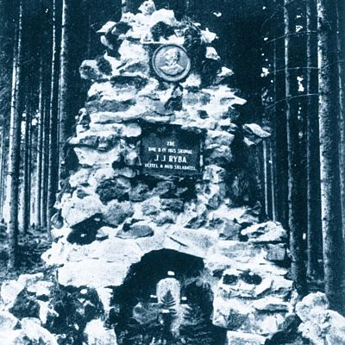
Mohyla z roku 1933 na místě, kde učitel a skladatel zemřel. FOTO: archív Lenky Bobíkové
Vzájemné invektivy utichly až v roce 1796, kdy krajský komisař F. X. Stark, který ocenil Rybovu práci, podal na faráře stížnost církevním úřadům. Farář nyní musel do školy pravidelně docházet. Tím se Rybovi velmi ulehčilo. Právě toho roku složil - snad z radosti - pastorální mši Hej mistře, která je ovšem po formální stránce spíše vánoční kantátou. Tohle dílo takřka zlidovělo, jak dokládá jeho popularita po více než dvě staletí. A pokračoval dál ve své práci.
Pro mládež vydal nejstarší hudební příručku v českém jazyce Počáteční a všeobecní základové ke všemu umění hudebnímu, v níž se dokonce pokusil vytvořit české hudební názvosloví. Vytiskli mu dvě sbírky českých písní, napsal řadu symfonií, kvartetů, zpěvoher, české nešpory, pastorely.
V úhrnu sepsal asi 1500 skladeb - dochovala se zhruba třetina. Dočkal se i jistého společenského uznání, když byl jmenován v roce 1805 čestným měšťanem Plzně. Už v té době se ale jeho deprese stupňovaly. Završil je rok 1815.

Se Senekou v ruce
Ryba se trvale cítil přepracovaný, vyčerpávaly jej neustálé rozmíšky s dětmi a jejich rodiči. Už nesedával s přáteli a známými, jak byl zvyklý. Většinu času trávil doma, nanejvýš si vyšel na procházku s přítelem Antonem Reissem, Němcem a vzdělaným liberálem. Necítil se také tělesně dobře - snad jej trápily hemoroidy či nějaká jaterní choroba. A endogenní deprese - nezávislá na vnějších vlivech a okolnostech.
Vše završila procházka do lesa 8. dubna 1815. Nesl si s sebou jednu ze Senekových knih. Na poslední list Ryba tužkou připsal několik slov v tom smyslu, že odchází do šťastnějšího světa, protože tento je nesnesitelný, děkuje ženě i dětem za lásku a prosí je, aby zůstaly spolu a rozuměly si. Život autora Hej mistře byl u konce.

***

O paních a služkách na Štědrý den i jindy
„V kuchyni ve hlubokých, mísám podobných pánvích, vařila se na plotně v octě, jinde ve sladkém pivě, všeho druhu zelenina s kořením, očividná to příprava na modrou a černou rybu, opodál pekly se bělostné, malé lívanečky, jejichž hotové už výrobky Tonča potírala višňovou nebo rybízovou zavařeninou a posypávala strouhaným tvarohem,“ lebedil si nad přípravou štědrovečerní večeře u známých v 19. století novinář Servác Heller.
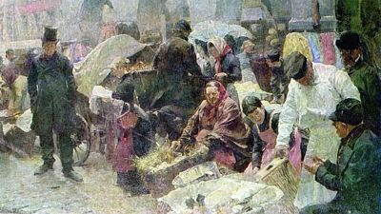

Pro čerstvé potraviny se ve městech chodilo téměř denně na trhy
(Luděk Marold, Vaječný trh v Praze, 1888). FOTO: archív autorky

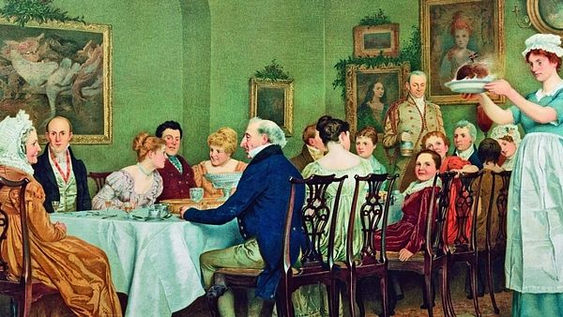
Vánoční pudink byl ve Velké Británii nezbytnou součástí tabule - hosté na obraze Charlese Greena (1836-1899) už na něj netrpělivě čekají. FOTO: Profimedia.cz
Novinky.cz 24. prosince 2014
Lahodil mu pohled na nasekané kusy třeboňských kaprů, zlatou osmaženou housku i na hlemýždí skořápky, „jež budou naplněny jemnou sekaninou z hlemýždích tělíček a pstruhů z rosolu vyňatých, naprosto zjevná to předehra k pečení švábských hlemýžďů“.
Večeře to byla náramná - placičky obložené kaviárem, kousky uzeného lososa, černá ryba s knedlíkem, vařený candát s horkým máslem, smažený kapr s křenem a ovocem, pečená vydra s omáčkou, hlemýždi, lívanečky a zákusky. Lidé se od stolu stěží odvalili. Podobně, byť třeba ne tak okázale, se vařilo i v jiných měšťanských domácnostech.

Patnáct nadívaných hlemejžďů
Bratr Vojty Náprstka Ferdinand Fingerhut, sládek a majitel Černého pivovaru v Praze na dnešním Karlově náměstí, si na jídlo potrpěl. Však také vážil 152 kilo. Na Štědrý večer si dopřával kapra na černo s „výborným českým knedlíkem se zelím, na bílém víně dušeném, rybu na modro sulcovanou, salát z celeru a mrkve, vinným octem napájený, kompoty, ořechy, vánočky, lívanečky tenké, pečené kaštany, ořechy velké, české“.
Vedle tradičního kapra se v domácnostech podávaly také ústřice, omeletky s tvarohem, pivo, víno a punč.
Ignát Herrmann zaznamenal, jak postupně mizela z pražského jídelníčku jeho oblíbená omáčka z perníku, sladkého piva, mandlí, rozinek a ořechů: „Prosím vás, říkají paničky, když sní muž dva talíře rybí polévky, potom patnáct nadívaných hlemejžďů a po těch dva kousky smaženého kapra, no a potom kousek jablkového závinu, kam by dal černou rybu? A děti se mi v té omáčce vůbec nechtějí patlat, ošklíbají se na to.“
K tomu, aby měšťanka stihla připravit podobná pracná jídla a „mohla nasytit s láskou hladové“, potřebovala služku. Pro středostavovskou paní bylo téměř povinností mít alespoň jednu služebnou, v průměrné domácnosti byly zpravidla dvě. Služka se stala sociálním symbolem, zvláště důležitým zejména pro úřednické rodiny. Úředníkova manželka totiž nesměla provádět nepatřičné práce - např. mýt podlahy. V chudších úřednických rodinách proto ženy vykonávaly tyto úkony tajně.
Luisa Hálová, dcera soudního rady, na to vzpomínala: „Třebaže byl otec vyšším úředníkem, nebyly jeho příjmy skvělé a matka nejenže vařila, domácnost opatrovala, ale také pošila vše, čeho bylo pro rodinu třeba. Šívala pozdě do noci, a to většinou při nepatrném osvětlení, při kahánku, aby sousedi neviděli.“
Služek bylo v 19. století hojně. V roce 1880 pracovalo v Praze 4824 služebných, ostatních Pražanek bylo 6404. Služky tedy tvořily téměř 45 procent obyvatelek Prahy. Dělnice a chudé rodiny ovšem o služkách mohly pouze snít. Právě 19. století znamenalo velký přelom v historii české rodiny.
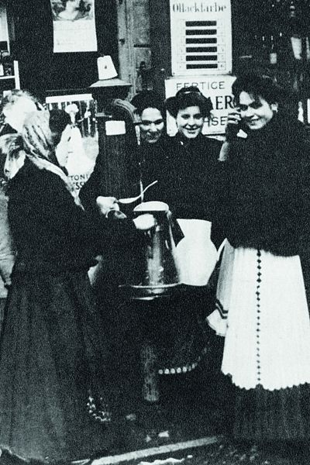
Pražské služky při čerpání vody z kašny (fotografie Z. Reacha). FOTO: archív autorky

Všude ať panuje svatý pořádek
„V kuchyni, v komorách, na půdě čili stropě, všude, co jen pod správou hospodyňky jest, ať panuje svatý pořádek, i každý klíček ať má své určité místo,“ doporučovala Magdalena Dobromila Rettigová mladým paním. V 19. století získal pojem rodina nový obsah. Skoncovalo se s časy tradičních mužských ctností: lov se stal zábavou, nebylo nutné chránit rodinu silou vlastních paží - se zbraní v ruce. Muži se více přiklonili k rodinnému životu, objevil se termín volný čas. Žena nyní měla „vyplňovat mužovu nejskrytější myšlenku“, navíc být půvabná a upravená.
Na ní viselo blaho rodiny, která byla nukleární, tvořená rodiči a jejich neženatými a neprovdanými dětmi. Péče o domácnost se pro měšťanku stala její jedinou pracovní náplní. Byl to jev nový - ženy v předchozích staletích kromě péče o domácnost pomáhaly manželovi v řemeslném podnikání i obchodování, leckdy vedly celou dílnu samy.
Nyní ale éra spolupráce skončila. Změnilo se stravování, zrodilo se kulinářství jako znak středního stavu. Domácí kuchařka Magdaleny Rettigové z roku 1825 vznikla ve stejné době jako Fyziologie chuti francouzského labužníka a právníka Anthelma Brillata-Savarina, stala se „jakousi jeho zmenšeninou“.
Začalo se dbát na čistotu oděvu, těla i bytu. Dobrá manželka měla být především výbornou a šetrnou hospodyní. Většinu potřebných věcí připravovala sama se služebnou - pomáhala jí a kontrolovala ji. Pracovala déle než její muž a její práce si ostatní všimli hlavně tehdy, kdy už ji nemohla vykonávat - v případě nemoci nebo smrti.
A činností bylo dost. Příprava jídla začínala nákupem - ten obstarávala služka. A měl různé nástrahy - srovnatelné s potížemi žen předchozích staletí.

Ty játra jsou škaredy
Na podzim roku 1578 se nejmenovaná služebná dívka v Praze vydala na trh, aby podle instrukcí své paní zakoupila k obědu hovězí játra. Výprava nedopadla dobře - játra u řezníka vypadala mdle, ba nedomrle a služka se vyjádřila, že „ty játra jsou škaredy“. Na to rozezlený mistr nad hovězím a vepřovým praštil dívku játry po hlavě s křikem: „Psí kůže, vari mi od krámu, táhni s celou hlavou!“
Shodou okolností se nerudný muž jmenoval Matěj Dobrák a jeho vskutku dobré chování mu vyneslo pokutu od soudu. Takové zkušenosti měly i služebné 19. století. Kdejaký obchodník se snažil zákaznici ošidit. Máslo se falšovalo mícháním s lojem, později se barvilo anilinem a často do něj kupec vkládal kámen, aby byla „hrouda těžší“.
Nakupovalo se ve velkém a doma se složitě konzervovalo. Jitrnice se ukládaly do sádla, aby se nezkazily, maso se vkládalo do studené vody ve štoudvi, stejně jako zelenina a máslo. Poté se voda používala k vaření či mytí. Magdalena Rettigová rozšířila v českých zemích novou metodu konzervace ovoce zavařováním: předtím se sušilo nebo se z něj vařila povidla.
Chléb se kupoval u pekaře, drobnější pečivo se připravovalo podomácku. Průmyslově vyráběné těstoviny dlouho považovaly hospodyně za nekvalitní. Doma se zhotovovaly svíčky, mýdlo, čisticí přípravky, ocet a různé léčebné lektvary. Hospodyně sice časem kupovaly mýdlo u mydláře a svíčky od svíčkaře, musely ale znát postup jejich výroby. Topilo se ve sporácích na dříví a uhlí, svítilo se lampami, které se musely denně čistit a do nichž se musel dolévat olej či petrolej.
Ženiny výdaje na domácnost se lišily v městských a venkovských rodinách. Na venkově se nekupovalo ovoce, mléko, maso, zato se pekl chléb. Městská paní musela na zimu objednávat dříví, denně sehnat maso, mléko, chléb a zeleninu. Do zásoby se věci denní potřeby nekupovaly - vzhledem k omezeným možnostem skladování to ani nebylo možné. Ovšem samostatnou kapitolou v ženské práci bylo praní.

Dostaneš hovězí s rajskou omáčkou
„Poslouchejte Máry, povídá člověk takové té domácí ženské.,Nemohla byste mi přišít knoflík?‘ ,To nejde,‘ praví ženská pevně. ,A proč to nejde?‘ ,Protože perem.‘ Zítra pereme, to znamená: zítra je den, kdy nám ženským nemá kdo co poroučet: den, kdy budeš tvorem zbytečným a jen tak trpěným, kdy dostaneš své hovězí s rajskou omáčkou a budeš od rána do večera pamětliv, že jsi jenom neužitečný mužský, pouhý příživník a budižkničemu,“ tak líčil velké prádlo Karel Čapek.
Praní byla namáhavá záležitost a často vedle služky pomáhala i najatá pradlena. Pralo se většinou v pondělí, v létě dvakrát v měsíci, v zimě méně často. Služebná musela nanosit vodu pro velké množství spodniček, košil, prostěradel a šatů. Většinou ji horkou přinášela z pivovaru.
Oděvy byly namočené už od předešlého dne a „do velkého kbelu narovnané, nejhrubší věci ke dnu, nejjemnější na povrch“. Už od rána musela služka topit, pak připravit mydlinky. K praní byla zapotřebí také soda, borax, jádrové mýdlo, louh (vyráběl se z popela) a kartáče. Po přípravě se pralo na valše, vyvářelo, máchalo, škrobilo a ždímalo. Nakonec přišlo žehlení a mandl. Bylo to náročné, a tak se ten den vařilo většinou uzené s hrachem.

S mantilou na hřbetě
Stejně namáhavé jako praní bylo obstarávání vody pro domácnost. „K těmto kašnám putovaly ráno i večer všechny pražské kuchařky, jak byla ze zdvořilosti každá dívka služebná oslovována, nebo slovem něžnějším, kuchařinky, nevážným kuchty, každá s mantilou na hřbetě. Tímto pojmenováním obmyslil putnu vlastní humor mladých děvčat,“ líčil Ignát Herrmann povinnosti služek.
Spotřeba vody byla veliká, každý hrnek se musel odnést do domácnosti z kašny. Když byla služka slabá, muselo se za donášku vody platit. V zimě se kašny kvůli hrozícímu zamrznutí obkládaly dřevem.
Vedle všech uvedených prací uměla hospodyně ušít základní části oděvu a zajistit jejich údržbu, včetně přešívání, drala a čistila peří, dbala o každodenní úklid domácnosti - pochopitelně za pomoci služky.
Ve vztahu ke služebným byla každá rodina jiná - někdy byla služka členem rodiny až do své smrti. Spala sice v kuchyni (pokoje pro služky byly budovány až na počátku 20. století), ale jedla s domácími. Jindy trávila paní domu čas hádkami se služkou a hodlala ji co nejdříve „vyměnit“. Po roce 1890 se postavení služek měnilo k lepšímu. V devadesátých letech 19. století vznikl spolek Záštita, jehož cílem byla ochrana a ubytování venkovských dívek, které přišly hledat práci do Prahy. Byl to první dívčí internát v Praze.
Pronikání techniky a zavedení vody do městských domů způsobily, že za Velké války a po vzniku republiky zájem o služky poklesl. Paní měla v domácnosti méně práce, a tak služky pracovaly u opravdu zámožných rodin a u těch, v nichž žena vykonávala kvalifikované povolání. Jedna vývojová éra byla pryč.

Vynálezy, které ulehčily život v domácnosti
- V roce 1863 byl vystaven u Náprstků šicí stroj. Prodával jej Jan Neff na dnešních Příkopech.
- Na sklonku 19. století se objevovaly nové přístroje, které ulehčovaly práci - stroj na hnětení těsta, zmrzlinové strojky, kráječ nudlí.
- K udržování čistoty napomohly mechanické kartáče a první pračky na ruční pohon.
- Po roce 1901 se bohem domácího trhu stala elektřina - objevily se elektrické žehličky, první vysavače se stlačeným vzduchem a elektrické myčky. Přidal se i předchůdce dnešního fritovacího hrnce nebo samovařič Oekonom.
- V roce 1909 v USA společnost General Electric uvedla na trh opékač topinek. V témže roce se stal novinkou papírový filtr na kávu - patent získala drážďanská žena v domácnosti.

